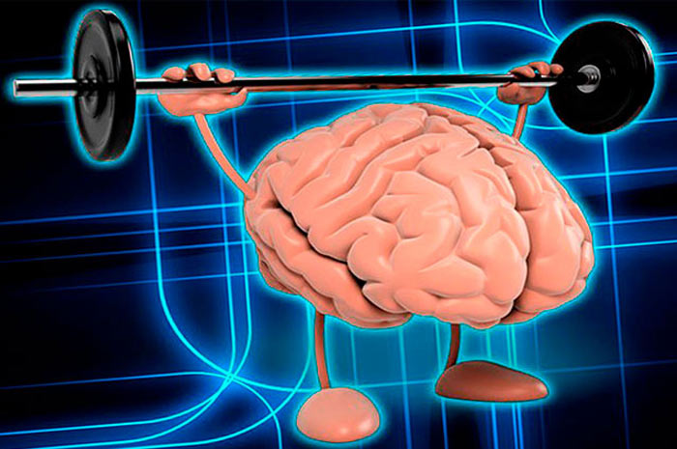

Взаимосвязь физической активности и психических функций

Двигательная область коры головного мозга, отвечающая за двигательную активность расположена всего лишь в нескольких миллиметрах от того участка мозга, который координирует мышление и чувственное восприятие. Может ли такая близость означать, что когда физическая нагрузка способствует стимуляции двигательной области коры, это имеет параллельное действие на познавательные способности и эмоциональную сферу?
С древних времен у людей существовала вера в "позитивное церебральное влияние" физических упражнений. Греки считали, что физическая культура делает ум более ясным. Аристотель основал в 335 году до н.э. свою странствующую школу. Она получила такое название в связи с привычкой Аристотеля ходить взад и вперед по дорожкам Лицея в Афинах, размышляя или наставляя своих учеников, шедших рядом с ним. Платон и Сократ и многие другие философы и ученые древности также практиковали метод странствований. Много веков спустя Оливер Вендел Холмс объяснил, что "во время ходьбы воля и мышцы настолько привыкают к совокупной работе и выполняют свою функцию с минимальной затратой сил так, что разум остается сравнительно свободным".

Ученые всегда стремились изучить вопрос о взаимосвязи между физической активностью и улучшением психического здоровья. Многочисленные факты, имеющиеся на сегодняшний день у ученых, свидетельствуют о существовании подобной взаимосвязи.

Двигательная активность является условием нормального развития организма.
Именно двигательная активность как основа жизнеобеспечения детского организма оказывает влияние на рост и развитие нервно — психического состояния, функциональные возможности и работоспособность ребенка.
Двигательная активность — биологическая потребность организма, от удовлетворения которой зависит здоровье человека.
Она не одинакова в различных возрастных периодах, ведь у каждого возраста есть свои индивидуальные особенности.
У ребенка возраста раннего детства основным средством физического воспитания и психического развития остается самопроизвольная двигательная активность.
Для детей возраста первого детства (до 6–7лет) роль двигательной активности остается по-прежнему высокой. К этому возрасту заканчивается формирование головного мозга, а так как двигательная активность во многом определяет этот процесс, то роль физической культуры для детей возраста первого детства становится особенно заметной.
Однозначно мнение ученых о том, что дошкольник «активный деятель, и деятельность его выражается прежде всего в движениях». Но по своей двигательной активности дети очень разные. Различия в объеме, продолжительности, интенсивности и содержании двигательной активности настолько велики, что выделяются отчетливо даже при обычном наблюдении дети средней, большой и малой подвижности.
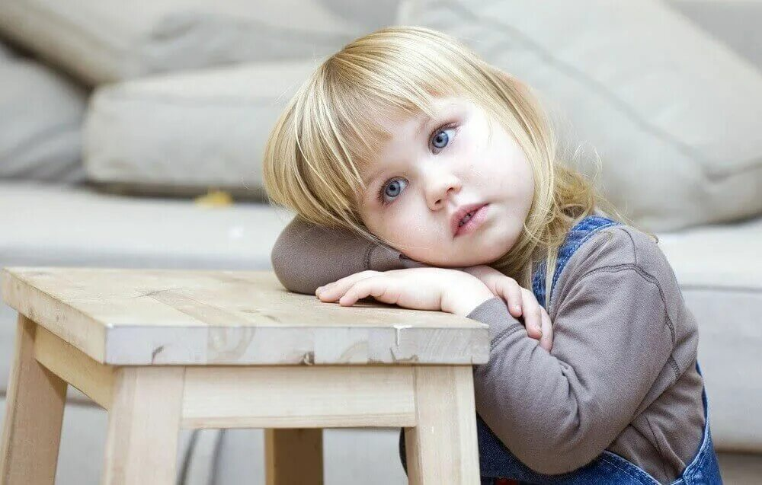
Низкая двигательная активность ребенка — плохой признак. Ее причинами могут быть неудовлетворительный психологический климат в группе, однородность и бедность предметной среды, нездоровье, слабые двигательные умения ребенка или систематические запреты взрослых, в результате которых часто складывается малоподвижный тип его поведения. Поэтому малоподвижность у дошкольников недопустима. Малоподвижных детей характеризует общая вялость, пассивность, они быстрее других устают. В противоположность подвижным детям, умеющим найти для себя пространство, они стараются уйти в сторону, чтобы никому не мешать, выбирают деятельность, не требующую пространства и движений. Они робки в общении, не уверенны в себе, не любят игры с активными движениями.

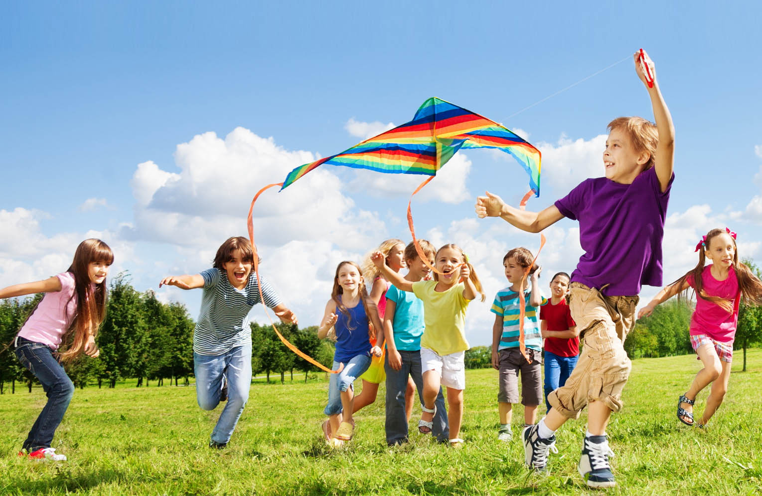
Дети большой подвижности всегда заметны, хотя и составляют от общего числа детей примерно ¼ часть. Они отличаются неуравновешенным поведением, чаще других попадают в конфликтные ситуации. Из-за чрезмерной интенсивности движений они как бы не успевают вникнуть в суть своей деятельности, не могут управлять своими движениями. Они чаще выбирают бег, прыжки, избегают движений требующих четкости и точности, сдержанности. Движения их быстры, резки, часто бесцельны. Эти дети находят возможность двигаться в любых условиях.
Бытует мнение, что детей, чрезмерно много двигающихся, непременно надо ограничивать в движениях, «приучать» к спокойным видам деятельности. Это не совсем так. У ребенка повышена потребность в движении, и она должна быть удовлетворена. Золотое правило здесь: не запрещать, а регулировать.
Руководство двигательной активностью таких детей должно идти не в направлении ограничения подвижности, а сосредоточения их внимания на движениях, требующих сдержанности, осторожности, осмысленности управляемостью. Полезны: все виды метания, точные движения с мячами, ходьба и бег по ограниченной площади, действия с одним предметом на двоих, когда движение выполняется по очереди.
Различные виды двигательных упражнений являются к тому же физиологически обоснованными средствами развития общей выносливости, а так же содействуют повышению умственной и физической работоспособности, улучшению эмоционального состояния, полноценному физическому и психическому развитию детей, укреплению их здоровья.

Отдел общественных и коммуникационных проектов, психолог Безлепкина О.А.
(в статье использованы материалы открытых интернет-источников)

